به نام خدا
نام و نام خانوادگی : دبستان شهید بابالو تاریخ : 19/12/96

پایه چهارم یک آزمون ریاضی ( فصل4: اندازه گیری ) نام معلم : آقای گلوانی
ردیف | سوالات | امتیاز
1  2  3  4  5  6  7  8  9 | 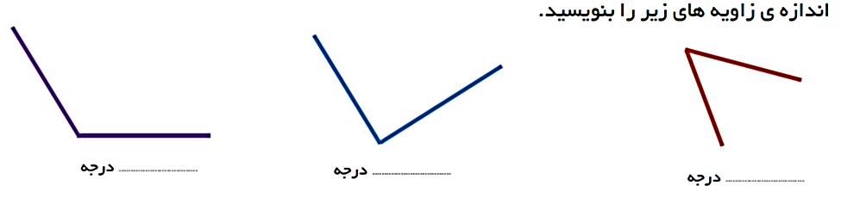  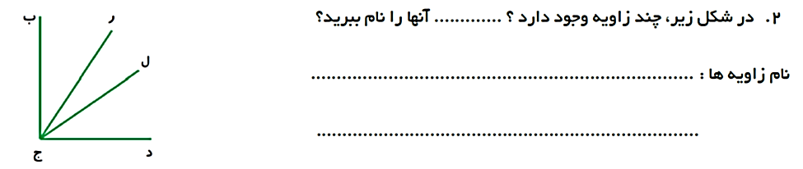  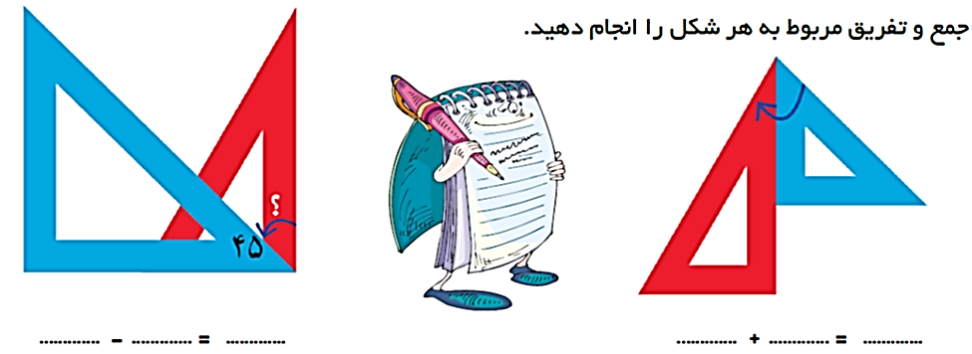  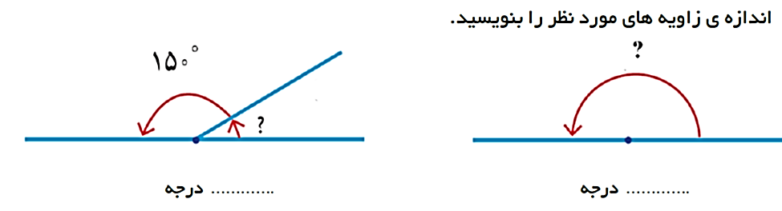  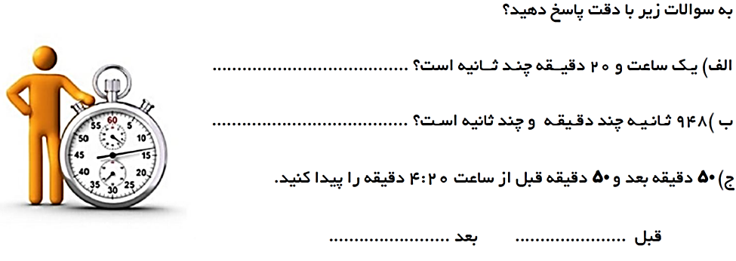  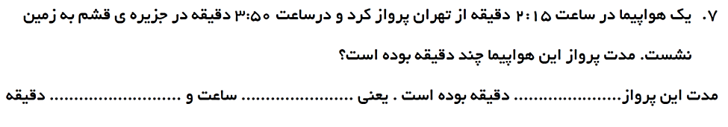  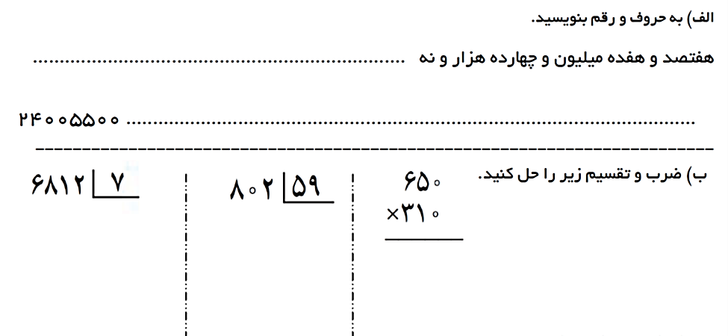  شاد و خندان باشید -گلوانی
بازخورد معلم : خیلی خوب خوب قابل قبول نیاز به تلاش بیشتر جمع امتیاز

بازخورد اولیا ء :

